**République Algerienne Démocratique Et Populaire**





**Faculté des Sciences de la Nature et de la vie**

**CORRIGE TYPE 2024**

**AGRONOMIE**: 2ÈME ANNÉE

1. **Donner les définitions suivantes: (03 p)**

**A-1 La thermorégulation :**

* L’équilibre thermique résulte du maintien à des niveaux équivalents de la production de chaleur ou thermogenèse et des pertes de chaleur ou thermolyse. Pour qu’il y ait maintien de la température centrale, il faut qu’il y ait à tout moment égalité de ces processus. La constance de la température centrale est due à l'égalité de la thermogenèse et de la thermolyse.

**A-2 Hétérotherme :**

* Les espèces hétérothermesdont la température centrale varie directement avec celle de l'environnement ont une activité dépendante de la température externe. Ces espèces n’ont pas les moyens énergétiques d’assurer la thermorégulation. Elles n’ont pas la capacité de production de chaleur nécessaire pour compenser les pertes dans des conditions extérieures variables.

**A-3** [**Hémolymphe**](http://www.myrmecofourmis.com/glossaire/definition/625382):

* Sang des invertébrés, généralement incolore, mais qui peut être coloré en rouge, bleu ou vert, selon les espèces. Contrairement au sang, il n'a pas une fonction optimale pour le transport de l'oxygène. Ce gaz est présent sous forme dissoute, mais n'est pas fixée par une molécule comme l'hémoglobine. On ne retrouve donc aucun globule rouge dans ce liquide.

1. **La physiologie rénale (04 p)**

**B-1** Donner les fonctions des reins et du bassinet ?

1- Les reins sont des organes vitaux leurs fonctions majeures sont les suivants:

* Les reins ont un rôle de filtre.
* **Les reins équilibrent les minéraux nécessaires à l'organisme.**
* **Les reins maintiennent l’équilibre hydrique de l’organisme.**

1. Le bassinet:

* Reçoit l'eau et des déchets.
* Collection d'Urine.
* Déplace l'Urine dans les uretères.

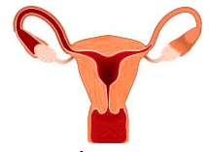

* **La physiologie endocrine (02 p)**

**C-1 Quelles hormones de l’hypophyse stimulent la sécrétion des hormones ovariennes ?**

* **FSH, LH.**

1. **La physiologie digestive (03 p)**



**C-1** A quoi sert l’appareil digestif ?

* A transformer les aliments en nutriments

**C-2** En quoi sont transformés les aliments?

* En petites particules appelées nutriments

1. **Physiologie de milieu intérieur (02 p)**

**A-1** Quel organe fait partit du système circulatoire ?

L'anus.

Vaisseaux sanguins

Le cerveau.

La peau.

Sang.

**C- Complétez le tableau suivant en indiquant (06 p)**

a. les 4 appareils impliqués dans la fonction de nutrition de l’organisme;

b. la fonction de chacun de ces appareils.

|  |  |
| --- | --- |
| **a- Appareils** | **b- Fonctions** |
| **Respiratoire** | Introduire dans notre corps l’oxygène indispensable à la vie et rejeter le dioxyde de carbone. |
| **Circulatoire** | Assurer le transit des matières premières et  l’évacuation des déchets. Transport CO2,O2…. |
| **Digestif** | Assurer la digestion des aliments en substances plus simples et assimilables par l’organisme. |
| **Excréteur** | Permettre à l’organisme d’éliminer les déchets provenant de la vie des cellules. |

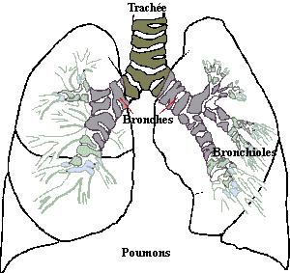 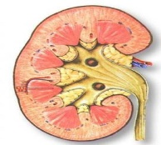 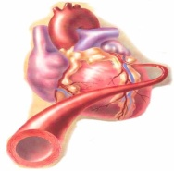 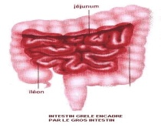

**Bon** **Courage**